质安协会简报
2020年12月8日 第10期(总第118期) 秘书处编印
机械安全促发展 行业自律保平安
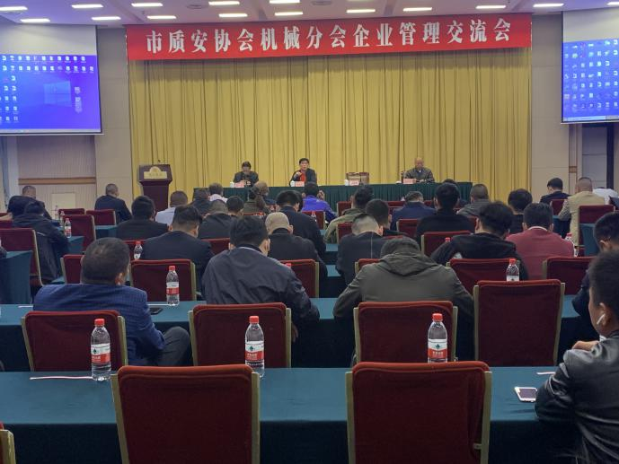
杭州的城市建设突飞猛进，城市地标性建筑拔地而起；交通管网四通八达；亚运场馆及配套工程也在紧锣密鼓地有序进行。杭州正在进入建筑业的大发展期。我协会施工机械安全分会时刻紧绷安全生产这根弦，在围绕城市大建设、大发展做了大量缜密的工作，旨在规范行业行为；加强行业管理；促进行业发展；提供行业服务。11月20日下午，分会于之江饭店举办了建筑施工机械（租赁）企业管理交流会，质安监总站副站长、质安协会会长胡晓晖，质安协会秘书长朱来庭，机械分会会长张向中，机械分会秘书长赵勇等领导及114家分会会员单位的主要负责人出席了此次交流会。
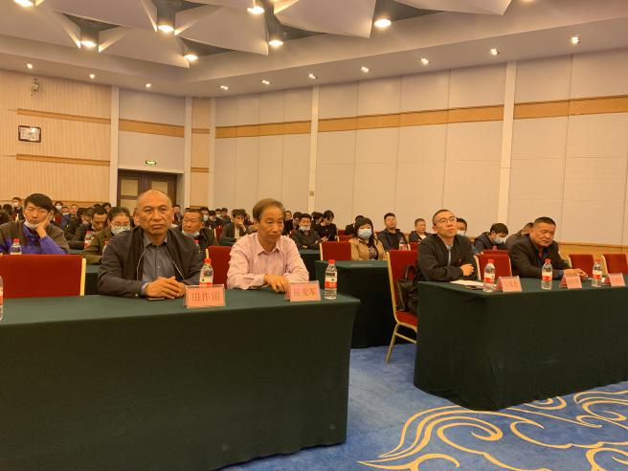
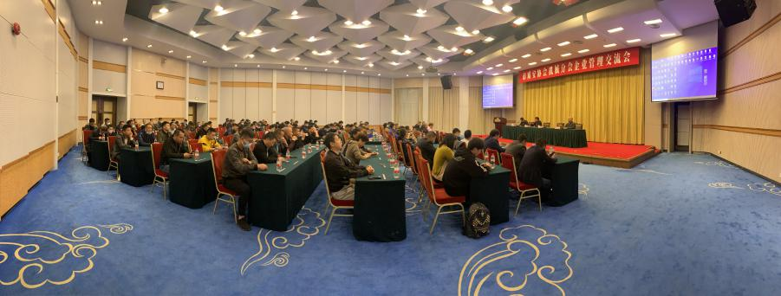
交流会在热烈的气氛中进行，赵勇秘书长主持，围绕“增强安全意识，促进行业发展”的主题开展一系列的交流活动。朱来庭秘书长首先作了讲话，分析了行业的现状，阐明了摆在我们面前的实际问题。城市建设日新月异，对于我们来说，既是机遇，也是挑战，只有不断提高自身的综合能力，才能在激烈的市场竞争中站稳脚跟。希望大家通过此次交流会对“安全、质量”有新的认识，新的收获。接下来张向中会长对今年的分会工作作了总结，正确分析、判断施工机械租赁行业与建筑施工行业的需求脉搏。要静心做好自身工作，以高质量服务与总承包单位良性合作，力争提高机械租金回收率，杜绝行业内的恶性竞争。杭州尊腾、杭州和记及浙江杰立的企业代表就机械设备安全使用、有效管理等方面作了经验交流，推广在实际工作中运用的新技术、新方法，努力提高机械使用率，保障施工安全。本次交流会还特邀了施工机械专家陈安军、安全评价师田作留为大家讲解了建筑起重机械的安全管理。讲解过程通过PPT图文并茂地指出了安全隐患，分析了产生原因，并提出了解决方案，对企业在起重机械的实际管理中，起到了很好的帮助指导作用。“消除安全隐患，筑牢安全防线”并不是一句简单的口号，它贯穿于企业的方方面面，只有推行“以人为本，生命至上，安全发展”的理念，才能最大限度保障施工的安全，创造更多的社会效益和经济效益。
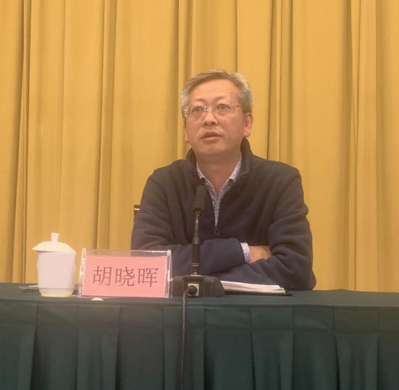
最后，质安监总站副站长、质安协会会长胡晓晖作了总结讲话，肯定了机械分会在开展一系列工作所取得的成绩。今年全球新冠疫情爆发，各个企业都碰到了前所未有的困难，机械行业企业在积极做好“外防输入，内防反弹”的抗疫工作的同时，全力以赴协同配合全市建筑行业复工复产。但我们应当清醒地认识到目前安全生产形势依然严峻，尤其是施工机械是重点控制的危险源，一旦发生安全事故，极易造成群死群伤的较大事故。据统计部门数据显示，每年10月后都是安全事故的高发期，切不可掉以轻心。只有切实落实主体责任，严格规章制度，狠抓安全教育，才能保证企业的正常生产，真正筑起安全生产的防线。

协会召开结构评优专家研讨会
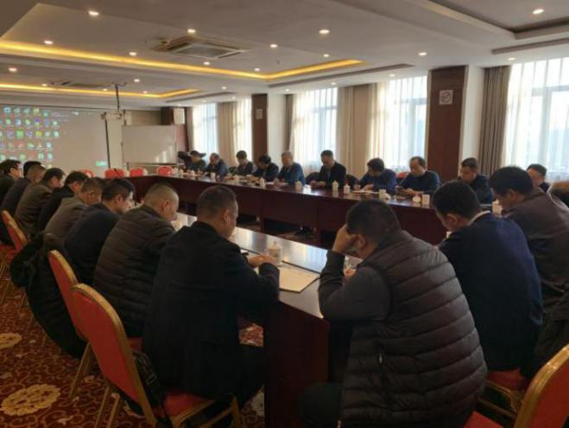
12月4日下午协会于和平饭店十楼会议室召开了结构评优专题研讨会。市质安监总站副站长、市质安协会会长胡晓晖，市质安协会秘书长朱来庭，及36位结构优质奖评审专家到会参加。
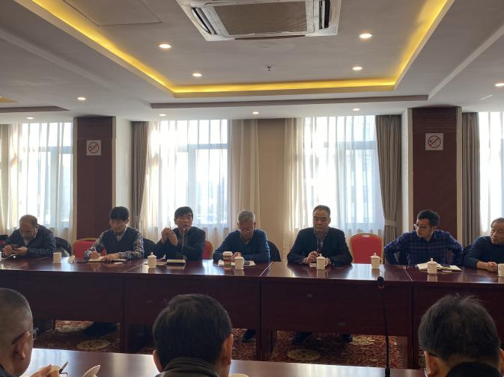
首先，胡晓晖会长作了讲话。结构优质奖作为西湖杯奖（优质工程）评选的前置条件，在评比工作开展以来，一直受到建设行业广泛关注，创建出许多高质量的结构工程，有力地推动了建设工程质量总体水平的提升，希望有更多的企业参与结构创优。评审专家要执行评审工作的纪律，做到公平公正评判，营造良好的创优氛围。感谢各位专家对协会工作以及行业的支持。
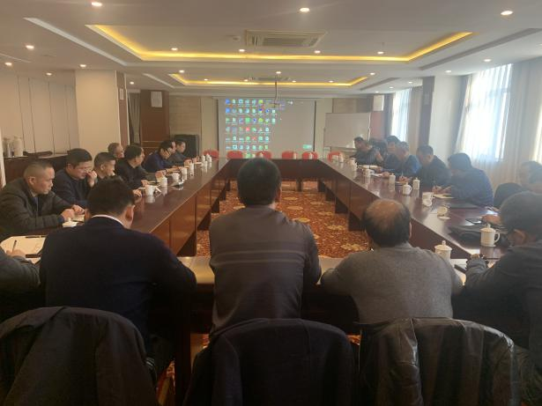
朱来庭秘书长就我协会目前着手修订的《杭州市建设工程结构优质奖评比办法（修订稿）》向在座的各位专家具体阐述本次修改的内容，并听取各位专家的意见建议，保证评比办法的科学性、公正性、可操作性。“过程检查”在试行的一年多中，效果良好，给评审检查组提供了更为丰富、全面、真实的结构实体质量评价意见，故“过程检查”在本次修改中被正式写入到评比办法中去。本次还将市政道路、轨道交通工程项目加入到评比办法中，因评比的具体操作有别于房建工程，故在办法中增加了部分具体条款。郑放、尤福伟、周松国作为市政道路、轨道交通工程方面的专家受协会委托在会上针对城市道路、河道堤岸、轨道交通的检查范围、检查要求、检查方法等方面作了交流发言，为市政道路、轨道交通等结构优质奖评审提供较完善的操作依据。
本次研讨会对我协会今后的结构优质奖评审工作起到积极的指导作用，协会将充分运用结构创优这一抓手，积极鼓励、引导行业企业为提高本市建设工程质量、安全而继续努力。

